附件1

北京市基本医疗保险门诊、住院报销比例
（以下数据来源：北京市人民政府-政务服务-便民服务-信息提示-“门诊、住院医疗费用报销比例是多少？看这里！”详细内容请进入门户查看。）

一、北京城镇职工基本医疗保险患者
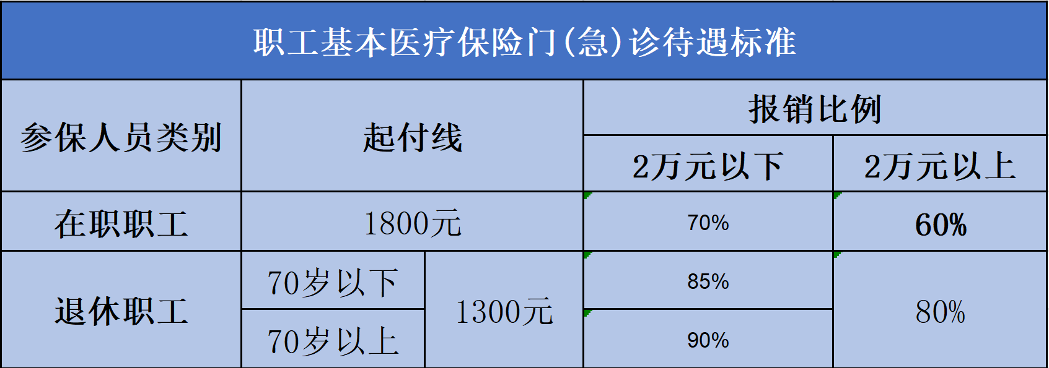
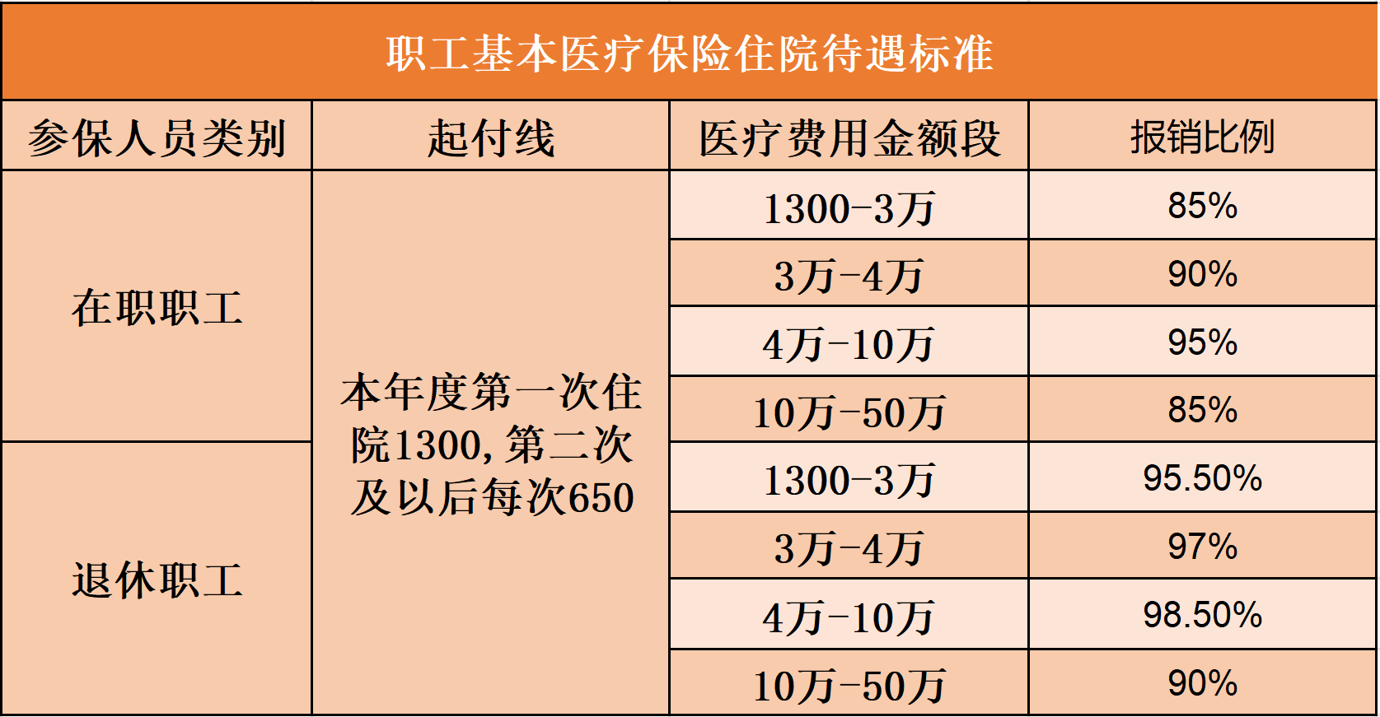

二、北京城乡居民基本医疗保险患者
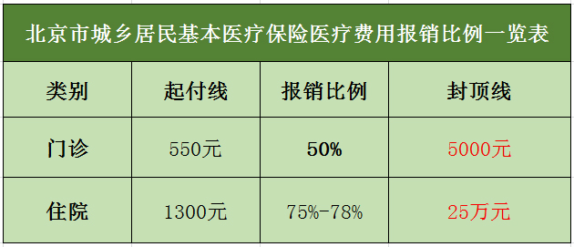

城乡居民报销比例一览表，备注：
① 此住院起付线，特指本年度首次住院，老年人和劳动年龄内居民本年度第二次及以后住院，起付线减半。
② 学生儿童的住院起付线均减半。
③ 区属三级定点医院住院报销比例为78%。
④ 2024年1月1日起，参加城乡居民基本医疗保险的城乡老年人和劳动年龄内居民已签订本市家庭医生签约服务协议的，取消首诊转诊限制，可直接到自己选定的定点医疗机构及中医、专科和A类定点医疗机构门诊就医，发生的门诊医疗费用由居民医保基金给予支付；未签订本市家庭医生签约服务协议的，仍执行原有首诊转诊政策。
⑤ 2024年1月1日起，城乡居民基本医疗保险参保人员在一个医疗保险年度内发生的门急诊医疗费用，基金支付限额由4500元提高到5000元。
医保小知识——
起付标准：也称“起付线”，是指参保人员在享受医疗费用报销之前需要自己先行支付的费用额度。
支付比例：支付比例是指起付标准以上至最高支付限额以下，医保基金对参保人员医疗费用的报销比例。
最高支付限额：也称“封顶线”，是指基本医疗保险基金支付参保人员医疗费用的上限。超出最高支付限额以上的医疗费用，基本医疗保险基金不再支付。
特殊病、门诊按固定比例支付药品、急诊留观，同住院报销比例。“特殊病种”每360天为一个结算周期。

附件2

医保电子凭证-问题解答
（以下内容部分引用自（1）医保电子凭证公众号-“关于医保电子凭证，你想知道的都在这了”及（2）国家政务服务平台首页-热门服务-医保电子凭证申领。详细内容可从以上两处查询。）

问：什么是医保电子凭证？
答：医保电子凭证，是由国家医保信息平台统一签发，是全国统一医药信息平台的重要组成部分，是基于医保基础信息库为全体参保人员生成的医保身份识别电子介质。医保电子凭证具有身份凭证、信息记录、自助查询、医保结算、办理医保业务等功能，确保基本医疗保险参保人能够在互联网上高效、安全地享受医疗保障部门的各项公共服务。

问：医保电子凭证与实体社会保障卡在就医购药方面有什么区别？
答：一张是虚拟的就医凭证，一张是实体的就医凭证，仅从就医购药上看，两者的功能是一样的。大多数人习惯于携带实体卡进行就医购药，俗称“持卡结算”；也有部分人群，尤其是年轻人，或者是因急诊等因素未携带实体社会保障卡的人，更愿意使用医保电子凭证直接“脱卡结算”。
进行医保结算时，不论使用医保电子凭证或是使用实体社会保障卡，均对应参保人身份证件下的医保结算账户。

问：没有实体社会保障卡，是否可申领医保电子凭证？申领后也能正常就医结算吗？
答：只要是基本医疗保险参保人，即便未申领实体社会保障卡，也可申领医保电子凭证。申领的医保电子凭证与实体的社会保障卡在就医购药方面同等效力，可以正常就医结算。

问：如何申领医保电子凭证？
答：参保人既可以在“国家医保服务平台”APP申领，也可以在经由国家医保局备案确认的医保电子凭证应用第三方渠道应用程序中申请和激活本人医保电子凭证，常见第三方应用包括支付宝、微信以及各大银行APP等。

问：医保电子凭证的领取流程是怎样的？
答：进入各渠道申领页面后，需先通过身份认证（人脸识别），阅读并同意《医保电子凭证相关协议》，确定选择“无需证件，刷脸激活”，验证成功后，医保电子凭证即申领成功。

问：如何使用医保电子凭证？
答：进入各渠道医保电子凭证卡包入口，选择使用医保电子凭证，展码后扫码进行就医购药的脱卡支付。

问：办妥异地备案手续后，能直接使用医保电子凭证实现异地直接结算吗？
答：办妥异地备案手续后，在支持使用医保电子凭证的异地医保定点医疗机构，可以直接使用医保电子凭证实现异地直接结算。可通过“国家医保服务平台”（https://fuwu.nhsa.gov.cn/）中的“定点医疗机构查询”页面，了解医疗机构开通“医保电子凭证结算”的情况。

附件3

跨省异地就医问题解答
（以下内容部分引用自国家政务服务平台首页-专题服务-医保服务专区-异地就医备案流程。详细内容可从该网站查询。）

问：异地患者哪些人员可以办理医保刷卡实时结算？
答：（1）异地安置退休人员：指退休后在异地定居并且户籍迁入定居地的人员。（2）异地长期居住人员：指在异地居住生活且符合参保地规定人员。（3）常驻异地工作人员：指用人单位派驻异地工作且符合参保地规定的人员。（4）异地转诊人员：指符合参保地转诊规定的人员。

问：异地就医的参保人员来京就诊医疗费用执行参保地的医保政策还是北京市的医保政策？
答：异地参保人员来京直接结算就医纳入北京市统一监管，执行北京市相关就医流程和管理规范。参保人员在北京市定点医疗机构直接结算的医疗费用，应符合北京市基本医疗保险支付范围，执行北京市的药品目录、诊疗项目和医疗服务设施标准；医疗保险基金起付标准、支付比例、最高支付限额等执行参保地的报销政策。

问：符合跨省异地就医的参保人员来京就诊需要带社会保障卡吗？
答：需要。社会保障卡是参保人员在北京直接就医的唯一身份识别凭证，办理住院登记、出院结算等手续时，应主动出示，实名制就医。

问：异地就医备案操作流程有哪些？
答：异地患者来医院就诊时，需提前备案才可以医保身份入院并实时结算，主要分为线下办理和线上办理两种方式：
【线下办理】符合基本医疗保险（包括城镇职工医保和城乡居民医保）规定的参保人员可到所属辖区医疗保险经办机构办理备案，具体流程及所需材料可电话咨询参保地医保经办机构或到现场咨询办理。
【线上办理】参保人员可通过“国家医保服务平台”手机APP或“国家异地就医备案”微信小程序在网上办理异地就医备案手续。

问：符合跨省异地就医直接结算的参保人员住院都能直接结算吗？出院直接结算时是不是只结算由个人负担的费用？
答：参保人员在备案的直接结算定点医院出院时，原则上应采取直接结算方式进行费用结算，医院将根据参保人员所在参保地系统计算反馈的结果，结清应由个人负担的费用；属于医疗保险基金支付的费用，由医院向本市经办机构申报审核结算。
因故需全额结算住院医疗费用时，应事先告知所在参保地经办机构，按参保地政策规定手工报销。

问：跨省异地就医的参保人员在哪里能查询到直接结算相关的政策规定、就医报销流程等事项？
答：参保人员可以通过拨打北京市或所在参保地的人力资源和社会保障咨询电话12333进行咨询了解。

附件4

异地医保门诊慢（特）病患者就诊须知
（以下内容部分引用自（1）国家医疗保障局首页-政府信息公开-法定主动公开内容-公共服务-门诊慢特病相关治疗费用跨省直接结算攻略及（2）中华人民共和国中央人民政府-门诊慢特病跨省直接结算攻略来了。详细内容可从以上两处查询。）

中国医学科学院整形外科医院现已开通门诊慢（特）病直结业务，目前慢性病开通病种为：高血压（M03900）、糖尿病（M01600）；特殊病开通病种为：肾透析（M07801）。
如您为异地医保门诊慢（特）病患者，来院就诊前需在参保地完成病种待遇资格认定并按照参保地规定办理跨省异地就医备案手续后，方可在我院按异地医保门诊慢（特）病政策直接结算。
门诊慢（特）病实行专病专治，就诊时您需到申报病种相关科室就诊，持本人医保电子凭证或社会保障卡到收费窗口交费，并告知工作人员享受的特殊病或慢性病待遇。
医保药品目录、医疗服务项目和医用耗材等执行就医地政策；医保基金起付标准、支付比例、最高支付限额等执行参保地政策。同时享受多个门诊慢（特）病待遇的，由参保地根据本地规定确定待遇累计规则。

异地门诊慢（特）病患者就医问题解答

问：哪些患者可以享受异地门诊慢（特）病直接结算?
答：在参保地已完成病种待遇资格认定，并按参保地规定办理了门诊慢（特）病异地直接结算备案手续的参保人员。

问：门诊慢（特）病直接结算的报销政策是什么?
答：门诊慢（特）病直接结算待遇支付政策执行“就医地目录，参保地政策”。即医保药品目录、医疗服务项目和医用耗材等执行就医地政策；医保基金起付标准、支付比例、最高支付限额等执行参保地政策。

问：如何查询开通门诊慢（特）病相关治疗费用跨省直接结算的地区及定点医疗机构?
答：开通门诊慢（特）病跨省直接结算的地区和定点医疗机构等信息实时更新，可到“国家医保服务平台”APP进行线上查询。

问：门诊慢（特）病跨省直接结算就医流程?
答：（1）参保地资格认定：在参保地完成试点病种待遇资格认定；（2）参保地办理备案：按参保地规定办理跨省异地就医备案手续(具体备案流程需咨询参保地)；（3）就医地定点医疗机构就医：参保人员在就医地已开通门诊慢（特）病直接结算服务的定点医疗机构进行就医；（4）享受门诊慢（特）病直接结算服务：门诊慢（特）病直接结算执行“就医地目录，参保地政策”。特别注意：全国各统筹地区门诊慢（特）病范围存在差异，参保人员是否属于门诊慢（特）病患者范畴需依据参保地医保规定确定。

